УЗРС ТИМ КМЕ

ЗДРАВСТВЕНА НЕГА БОЛЕСНИКА СА СИДЕРОПЕНИЈСКОМ АНЕМИЈОМ
Основни градивни чинилац човека је течност. Она чини чак око 57% масе тела. Већи део течности налази се у ћелијама - то је интрацелуларна течност, а приближно 1/3 укупне количине течности је ван ћелија и назива се екстрацелуларна течност. Екстрацелуларна течност понекад и под именом "унутрашња средина тела" заправо је окружење у коме су ћелије смештене. Како су све ћелије способне да живе, расту и обављају своје посебне функције у организму само док је концентрација кисеоника, глукозе, различитих јона, аминокиселина, масти и других супстанци одговарајућа, улога екстрацелуларне течности је да им то и обезбеди.
Екстрацелуларна течност између осталог обухвата лимфну течност, крвну плазму и интерстицијалну течност која испуњава међућелијске просторе.
Хомеостаза, тј. одржавање сталних, непромењених услова унутрашње средине постиже се њеним сталним кружењем кроз организам. При томе се она разноси кроз све делове тела у две фазе: прва фаза обухвата кретање крви кроз циркулаторни систем састављен од вена, артерија и њихових капиларних завршетака, а друга размену материја између крвне и интерстицијалне течности по принципу дифузије кроз зид капилара.

Крв је посебна врста везивног ткива сачињеног од неколико типова крвних ћелија које лебде у течном медијуму - плазми. Код људи се налази у циркулаторном систему затвореног типа , тј. крв никада не напушта мрежу крвних судова. Њена основна функција је да ћелије снабдева кисеоником и другим за живот неопходним материјама као и да односи различите штетне продукте ћелијског метаболизма.

Укупна количина крви варира у различитих особа; пол, телесна маса, старост и многи други фактори одређују запремину крви, но просечно она износи 60 мм3 по кг телесне масе. Код здраве особе волумен крви посматран у дугом временском периоду такорећи је непроменљив и своју сталну вредност веома брзо достиже и након наглог губитка значајније количине крви. У току неколико сати запремина плазме надокнади се продирањем екстраваскуларне течности (оне ван крвних судова) у циркулаторни систем, а број еритроцита бива нормализован кроз пар недеља. Тако је узимање 500 мм³ крви добровољног даваоца потпуно безопасна процедура.

У крви се нормално налазе црвена крвна зрнца - еритроцити и бела крвна зрнца - леукоцити који обухватају гранулоците и агранулоците и тромбоцити.

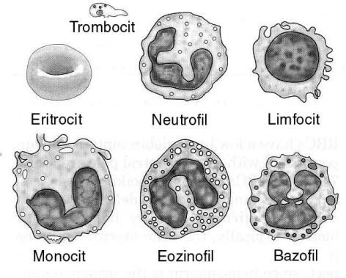
Изглед нормалних крвних ћелија

Међу 100 билиона ћелија колико их отприлике садржи људски организам најбројнији су еритроцити, чине чак 1/4 тог броја. Еритроцити су крвне ћелије које садрже црвени, гвожђем богат протеин – хемоглобин (црвени крвни пигмент). Његова улога је транспорт кисеоника из плућа до свих мишића, ткива и органа којима је потребан.

Занимљивост о еритроцитима:

Једно човечије црвено крвно зрнце путује око 10 секунди од срца до главе и назад, а око 1 минут од срца до ножног палца и натраг. У току једног дана, црвено крвно зрнце пропутује нашим телом више од 1. 000 пута. Другим речима речено, крв протиче кроз људски организам брзином од око 15 км/час.

Често се садржај еритроцита у крви изражава помоћу хематокрита. Хематокрит је проценат еритроцита у крви тј. представља део крвног волумена који чине еритроцити. Прави хематокрит код здравих жена износи од 37 до 47, а код здравих мушкараца од 40 до 54, док су ове вредности нешто ниже код деце. Пад хематокрита јавља се и код трудница. Волумен крви мајке непосредно пре порођаја виши је за око 25-30% од вредности пре гравидитета. Ово увећање настаје из потребе да се напуне крвни судови материце и да се фетус снабдева довољним количинама кисеоника и хранљивих материја.

Анемија је стање смањеног броја еритроцита. Узрок анемије може бити или сувише брз губитак еритроцита или њихова сувише спора продукција. Анемије се могу класификовати на основу морфологије (величине и облика) еритроцита у периферној крви и на основу њиховог садржаја и функционалности хемоглобина. Код тешких анемија вредност хематокрита може пасти на само 10, што је једва довољно да одржи живот.

Анемија је обољење које је у народу познато под именом малокрвност, а карактерише се смањеним бројем еритроцита и/или сниженом вредношћу хемоглобина. Услед овога долази до смањеног транспорта кисеоника у организму, што се манифестује тахикардијом (убрзани рад срца), стањем опште слабости и малаксалости, бледила коже, поспаношћу. Узрок анемије може бити или сувише брз губитак еритроцита или њихова сувише спора продукција.

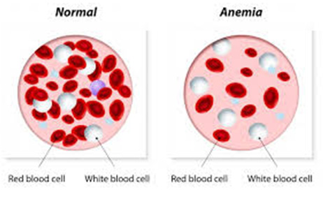

Код благих анемија су и симптоми благи, или чак и не морају да се манифестују, док се симптоми појачавају код озбиљнијих форми болести. Анемије се могу класификовати на основу морфологије (величине и облика) еритроцита у периферној крви и на основу њиховог садржаја и функционалности хемоглобина.
Код тешких анемија вредност хематокрита може пасти на само 10, што је једва довољно да одржи живот.

Етиолошка класификација анемија је у односу на узроке настанка:
а) услед смањене продукције еритроцита (смањене еритропоезе),
б) услед повећане деструкције еритроцита и
ц) услед губитка крви.

Морфолошка подела је у односу на величину крвних ћелија:
а) микроцитна (МЦВ˂80),
б) нормоцитна (МЦВ=80-100) и
ц) макроцитна анемија (МЦВ˃120).
Даље се макроцитне анемије деле на: сидеропенијске, анемије хроничног обољења, таласемије и сидеробластичне анемије.

Нормоцитне анемије могу бити хемолитичне и нехемолитичне.
Макроцитне анемије се деле на:
- мегалобластне (изазване недостаком витамина Б9 (фолне киселине), витамина Б12, или изазване употребом лекова) и
- немегалобластне, настале услед хипотироидизма, обољења јетре, алкохолизма или услед мијелодисбластичног синдрома.

Дијагностика анемија је релативно једноставна. Потребно је из узорка крви одредити број крвних ћелија и нивоа хемоглобина и хематокрита (однос волумена течности и волумена крвних ћелија, изражен у процентима).

Хемоглобин има референтне вредости од 110-180 г/л. Препоручене вредности за хемоглобин износе: 120-160 г/л за жене и 130-180 г/л за мушкарце. По критеријумима Светске здравствене организације (СЗО) анемија се дефинише као концентрација хемоглобина (Хб) у крви нижа од 130 г/л или хематокрит (Хцт) нижи од 39% код одраслих мушкараца, односно Хб нижи од 120 г/л или Хцт нижи од 37% код одраслих жена.

Узроци анемија пак могу бити многобројни, од хематолошких обољења, преко физичког губитка крних ћелија (нпр. услед трауме, затим као последица неких болести дигестивног тракта, као последица зрачења, код менструалних поремећаја), услед дејства неких нокси (нпр. као последица тровања оловом и другим тешким металима), услед нежељених дејстава неких лекова (нпр. код дуготрајне употребе нестероидних антиреуматика), генетских узрока, па све до неадекватне исхране у којој нема довољно витамина и гвожђа.
Анемије данас ређе настају као примарно хематолошко обољење, а чешће као патолошко стање настало услед неког другог обољења, односно као симптом неке друге болести.

Лечење анемија је разнолико, у зависноси од самог узрока болести, односно типа анемије. Најважније је да се крене са препорученим дијетарним режимом и медикаментозном терапијом на време, да пацијент не доспе у фазу тешке анемије где уобичајено бива хоспитализован и подвргнут трансфузијама крви.

Сидеропенијска анемија

То је један од најчешћих типова овог обољења, а уједно и тип анемије који се најлакше превенира и лечи. Сидеропенијске анемије настају као последица дефицита гвожђа у костној сржи где се одвија синтеза хемоглобина - транспортног протеина за кисеоник у еритроцитима.

Сам недостатак гвожђа може настати као последица многих узрока: неадекватна исхрана (недовољно уношење самог гвожђа, или витамина потребних за његов метаболизам, малапсорпције), стања са повећаним метаболичким захтевима за гвожђем где се гвожђе троши за друге процесе, менструални поремећаји, учестало добровољно давање крви, крварења услед физичких траума, превелики физички напор спортиста, обољења органа за варење и дигестивног тракта, услед дејтва одређених лекова, хране и пића, алкохолизам,...
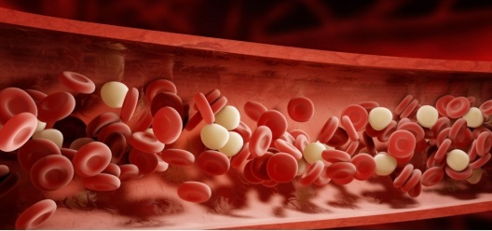
Сидеропенијска анемија прати човека вероватно од настанка људске врсте, а сигурно од времена када је пољопривреда заменила лов као основни начин прибављања хране. Сматра се да је болест описана око 1500. г. пр. Христа у старо египатском Еберсовом папирусу, карактерисана бледилом, замором и едемима, први медицински опис тешке сидеропенијске анемије .

Лабораторијски налаз:

У периферној крви налази се на смањење концентрације хемоглобина, вредности хематокрита и броја еритроцита. Број ретикулоцита је нормалан или умерено повећан. Број леукоцита је обично нормалан, док број тромбоцита зависи од етиолошких фактора. Тамо где дефицит гвожђа настаје због губитка крви број тромбоцита је повишен, док је у другим случајевима нормалан. Гвожђе у серуму је обичнио испод 7ммол/л, док се у костној сржи примећује хиперплазија еритроцитне лозе. Лабораторијска дијагностика подразумева три нивоа, и то :

Први дијагностички ниво:
- одређивање комплетне крвне слике: број еритроцита (Ер), хемоглобин (Хгб), хематокрит (Хцт), МЦХ, МЦХЦ, МЦВ, РДW

Други дијагностички ниво:
- испитивање морфолошких карактеристика еритроцита у размазу периферне крви,
- број ретикулоцита

Трећи дијагностички ниво:
- одређивање: Фе, ТИБЦ, УИБЦ, феритин, витамин Б12, фолна киселина
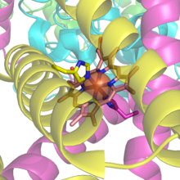
Следећи нивои дијагностичке обраде су:
- серумски трансферински рецептор
- феритин у еритроцитима
- слободан еритроцитни протопорфирин
- морфолошки преглед костне сржи.

Гвожђе - то је четврти по заступљености елемент у земљиној кори након кисеоника, силицијума и алуминијума. Припада групи “микронутријената” и врло је важан за правилно функционисање организма. Дефицит гвожђа је најраширенији нутритивни дефицит у свету, подједнако заступљен како у развијеним, тако и у земљама у развоју и погађа 20-50% укупне популације.
По броју особа које пате од анемија, наша земља је врло блиска земљама трећег света, а по просечном уносу гвожђа је далеко иза земаља Европе и Северне Америке. Према подацима Светске Здравствене Организације (СЗО), на глобалном нивоу дефицит гвожђа је заступљен код 24,8% популације.

Функција гвожђа у организму је вишеструка. 60-70% укупне количине гвожђа се налази у хемоглобину. Гвожђе као саставни део хемоглобина веже кисеоник и транспортује га. Саставни је део и миоглобина – хемпротеина мишића, где такође учествује у преносу кисеоника. Неопходно је за функционисање великог броја ензима који су потребни за снабдевање организма енергијом (цитохроми). Остатак гвожђа (око 25%) представља резерву овог минерала и налази се везано за трансферин, феритин и хемосидерин. Постоје докази да лош статус гвожђа може проузроковати поремећаје имунских функција. У организму је присутно око 60 мг гвожђа по килограму телесне тежине.

Улази у састав ензима цитохрома П - 450 . Учествује у синтези ДНК, колагена, серотонина, допамина и норадреналина. Неопходан за развој нервног система и имунитета.

Гвожђе доприноси: смањењу умора и исцрпљености , нормалној когнитивној функцији, нормалном енергетском метаболизму, и нормалном когнитивном развоју деце. Апсорпција гвожђа представља комплексан и строго регулисана процес. За његову судбину важна су три протеина: трансферрин - транспортни облик, феритин и хемосидерин - депо облици гвожђа.

Најчешћи узрок губитка гвожђа су хронична крварења, при чему се дефицит гвожђа развија постепено и без симптома током више месеци или година. С обзиром да 1 мл крви садржи 0,5 мг гвожђа, а 1 мл еритроцита око 1 мг гвожђа јасно је да и мања крварења, посебно ако су хронична, изазивају значајан губитак гвожђа. Време које је потребно за развој дефицита гвожђа зависи од иницијалне величине складишта гвожђа, величине крварења и интестиналне апсорпције гвожђа . Најчешће дефицит настаје када је губитак крви већи од 5 мг на дан. Од хроничних крварења најчешћа су менструална крварења и крварења из органа гастроинтестиналног тракта. Дефицит гвожђа могу узроковати и метрорагије у склопу бенигних и малигних процеса. Ако је губитак путем столице већи од 6 мг/дан настаће негативан биланс гвожђа, који ће уколико крварење траје дуже довести до дефицита гвожђа у организму.

Гвожђе се у намирницама и храни углавном налази у тровалентном фери облику (Фе3+) и чврсто је везано за органске молекуле. Да би могло да се апсорбује у дигестивном тракту мора да се преведе у двовалентни феро облик (Фе2+), што се постиже дејством хлороводоничне киселине присутне у желуцу. Апсорпција је спор процес који траје од 2 до 4 сата.

Код здравих особа се из хране апсорбује свега 5-10% гвожђа. Апсорпција је највећа у детињству, а смањује се са годинама. У храни животињског порекла гвожђе је присутно у форми органског хем-гвожђа, док се у биљним намирницама налази у облику неорганског, не-хем гвожђа. Ове две врсте гвожђа се апсорбују на различите начине. Из хране се може апсорбовати до 15% хем гвожђа, док само до 2-5% не-хем облика. Главни механизам одржавања количине гвожђа у организму је регулација његове апсорпције у танком цреву, на нивоу ентероцита.

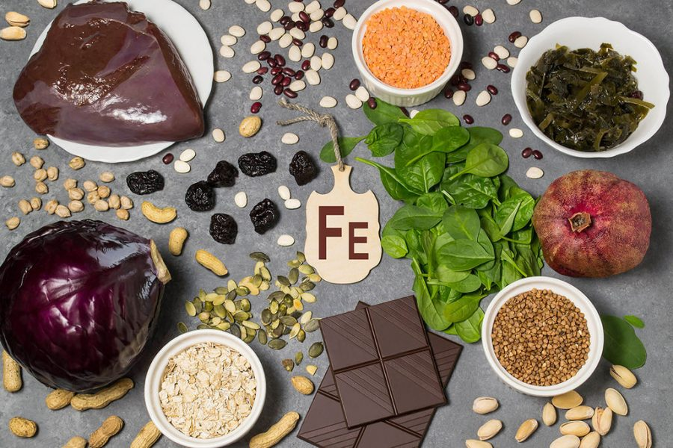

Одређени фактори исхране утичу на смањење апсорпције гвожђа, попут фитинске киселине присутне у пшеничним мекињама, сочиву, клицама. Такав ефекат постиже и оксална киселина, присутна у зеленом лиснатом поврћу. Танини из кафе и чаја имају исто деловање. Потврђено је да други минерали, попут цинка и калцијума могу да се „такмиче“ за апсорпцију на нивоу танког црева. Најбитнији фактор из хране који повећава апсорпцију гвожђа је Л-аскорбинска киселина, односно витамин Ц.
Сматра се да комплексира неорганско гвожђе и одржава га у раствору, а сличан ефекат имају и лимунска и млечна киселина као и аминокиселине са сумпором. Витамин Ц још и редукује фери (Фе3+) у феро (Фе2+) облик који се може ресорбовати.

Дневне потребе за гвожђем - Према СЗО, просечне дневне потребе за овим минералом су оне количине гвожђа из хране која обезбеђују нормалну снабдевеност ткива кисеоником и превенирају сидеропенијску анемију.

Препоручен дневни унос за одојчад и малу децу, у зависности од узраста, је 10-15 мг, за адолесценте 18 мг, одрасле мушкарце 10 мг, жене у репродуктивном периоду 18 мг, а за жене у менопаузи 10 мг. Труднице имају чак за 50% повећане потребу за уносом гвожђа и та количина износи 27 мг дневно.

Дијетарни извори гвожђа су изнутрице, посебно џигерица, затим црвено месо, морски плодови. Биљна храна је уобичајено извор слабо искористљивог не-хем гвожђа. Намирнице биљног порекла богате гвожђем су: пасуљ, црвена паприка, фортификоване житарице, паста од сусама (тахини). Месо садржи како хем (50- 60%), тако и не-хем гвожђе. Месо позитивно утиче на респорпцију не-хем гвожђа.

Фактори који утичу на повећање искористљивости не-хем гвожђа укључују ослобађање малих молекула богатих цистеином током протеолизе меса и способност ових пептида да редукују фери јон у феро јон, а потом долази до хелирања тј. везивања растворног не-хем гвожђа са овим пептидима, што олакшава ресорпцију не-хем гвожђа. Такође, протеини меса убрзавају гастричну секрецију и ослобађање гастрина много боље него други састојци хране.

Превенција дефицита гвожђа - Једна од мера превенција дефицита гвожђа у општој популацији је фортификација намирница гвожђем. Фортификација брашна гвожђем у САД-у датира још од четрдесетих година прошлог века. Остале намирнице које се најчешће обогаћују гвожђем су мусли и цереалије, пре свега због широке потрошње ових намирница у општој популацији. Осетљиве категорије на развој дефицита гвожђа су труднице, жене у репродуктивном периоду и девојчице у адолесцентском узрасту. Посебну пажњу би требало обратити и на вегетеријанце. Вегетаријанци са једне стране не конзумирају месо и самим тим не уносе у организам најискористљивији облик гвожђа, хем гвожђе, а са друге стране исхрана им се заснива на намирницама биљног порекла које су богате инхибиторима ресорпције гвожђа. Спортисити, такође, често могу бити дефицитарни у гвожђу, због интезивних, исцпљујућих тренинга, а нарочито је женска популација изложена дефициту.

Суфицит гвожђа се ретко јавља и може бити и последица тровања услед прекомерног уноса препарата гвожђа - хемохроматоза.

Вишак гвожђа се депонује у јетри и изазива, између осталог, и остећење јетре.

Интеракције са лековима и суплементима - препарате гвожђа не треба узимати истовремено са лековима који комплексирају гвожђе, као што су тетрациклини, флурохинолони, бисфосфонати, јер се на тај начин онемогућава апсорпција и лека и гвожђа. Такође, гвожђа не треба узимати истовремено са другим минералним материјама, као што су калцијум, магнезијум и цинк, услед компетитивне инхибиције ових минерала на нивоу апсорпције. С друге стране, састојци као што су витамин Ц, бета-каротен и аминокиселине са сумпором, могу повећати апсорпцију гвожђа.

У процесу хематопоезе, стварање крвних ћелија, поред гвожђа, врло важан фактор представљају хидросолубилни витамини, и то витамин Ц (аскорбинска киселина), витамин Б9 (фолна киселина) и витамин Б12 (цијанокобаламин). Фолна киселина је од виталног значаја за формирање здравих црвених крвних ћелија и за ћелијску деобу. За превођење фолне киселине у коензимску форму неопходни су витамин Б12 и витамин Ц. Витамин Б12 је значајан за раст нових ћелија и метаболизам фолата. Недостатак фолата или витамина Б12 може довести до хиперхомоцистеинемије.

Гвожђе - пирофосфат у липозомалном облику је нова линија препарата за надокнаду гвожђа. Карактерише га боља подношљивост и искористљивост у односу на стандардне препарате гвожђа, облици су прилагођени дозирању деци од 3. године и одраслим особама (капи, течна орална суспензија и капсуле), пријатног је укуса –од јагоде. Постоји у комбинација са витаминима (ВИТ Б6, ВИТ Б12, ВИТ Д3, ВИТ Ц неопходним за одржавање крвне слике). Фе пирофосфат у липозомалном облику повецава концентарцију Хб за око 20г/л у року од 3 недеље.

У току примене терапије гвожђем не одређује се серумско Фе и ТИБЦ. Ефекат терапије се прати преко концентарције Хб и феритина, а када се Хб нормализује, терапију треба наставити још око 3 - 6 месеци да би се попунили депои Фе у организму.

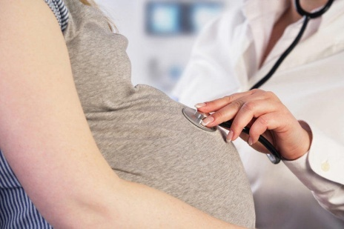
Највећу количину гвожђа (80%) новорођенче акумулише током трећег триместра трудноће, тако да превремено рођена деца имају смањену укупну количину гвожђа у организму и од почетка болују од сидеропеније. Што је нижа гестацијска старост детета, то је већи укупни дефицит гвожђа у организму. Брига о детету почиње бригом о здрављу мајке. Превенција се може cпроводити већ за време трудноће када је битно да се трудница здраво храни. Неке болести мајке као што су анемија, дијабетес или хипертензија резултују смањеном количином гвожђа код на време рођеног, а нарочито код превремено рођеног детета.

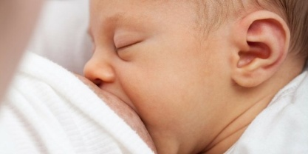
Превенција мањка гвожђа код новорођенчади и дојенчади нарочито је важна јер мањак гвожђа у том узрасту узрокује оштећење менталних и моторних функција те поремећаје понашања. Надокнада гвожђа у том узрасту ублажиће анемију, али неуроразвојни мањци и даље ће перзистирати. Они су иреверзибилни. Дојење је веома важно јер се такође убраја у превенцију анемије. Такође, због инсуфицијенције имуног система због мањка гвожђа, деца болују од чешћих инфекција што погоршава њихово здравствено стање и негативно утиче на раст и развој.

У првој години живота не препоручује се кравље млеко. Увођење крављег млека у исхрану током прве године живота је најзначајнији нутритивни фактор за настанак сидеропенијске анемије. Надокнаду гвожђа код дојене дeце најбоље је почети превенирати детом обогаћеном храном с много гвожђа и витамина Ц.
Пажњу треба обратити на превремено рођену децу и децу ниске порођајне масе, јер у живот крећу са смањеном количином гвожђа у организму. Највећу количину гвожђа (80%) новорођенче акумулише током трећег триместра трудноће, тако да превремено рођена деца имају смањену укупну количину гвожђа у организму и од почетка болују од сидеропеније. Што је нижа гестацијска старост детета, то је већи укупни мањак гвожђа у организму. Потребе прематуруса износе између 2-4 мг/кг на дан пер ос.

Примена хуманог рекомбинираног еритропоетина због анемије код прематуруса повлачи гвожђе из залиха и продубљује сидеропенију. Посебну пажњу треба посветити деци која болују од цревних болести које ометају апсорпцију гвожђа из црева (целијакија, улерозни колитис, паразитозе). Деца која болују од конгениталних болести крварења због мањка фактора згрушавања (хемофилија А и Б, Вон Wилленбрандове болести) или стечених болести крварења, нпр. дисфункција јетре због мањка фактора протромбинског комплекса, затим акутне или хроничне имуне тромбоцитопеније, чешће крваре па тако губе гвожђе. Контроле треба обављати бар једном годишње да би се спречио настанак сидеропенијске анемије.

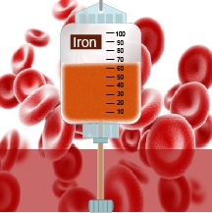
Интравенски препарати гвожђа — Ови препарати се дају углавном пацијентима који имају обољења дигестивног тракта која онемогућавају адекватну апсорпцију гвожђа или пацијентима који не подносе оралне препарате гвожђа. Ови препарати се обично дају у облику инфузије и то искључиво у здравственим установама које имају могућност праћења пацијента. Стари препарати су често давали озбиљне алергијске реакција. Нови препарати ретко дају алергијске реакције али се ипак могу јавити реакције на инфузију као што су нагла појава црвенила лица, бол у леђима, пад крвног притиска и др. У таквим ситуацијама инфузије је потребно успорити или зауставити.
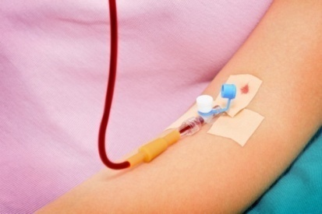
Трансфузије крви — Трансфузије крви се ретко користе у лечењу сидеропенијске анемије. Обично се дају пацијентима са озбиљном анемијом (хемоглобин мањи од 7 г/дЛ или хематолрит мањи од 20%) те пацијентима који имају активно крварење са нестабилним притиском као и пацијентима који имају симптоме недовољног снадбевања кисеоником виталних органа што се обично манифестује гушењем и боловима у грудима. Обично се даје једна или више доза деплазматисане крви. Једна доза крви подиже ниво хемоглобин за 1 г/дЛ. Нежељени ефекти трансфузије укључују алергијске реакције које понекад могу бити тешке, повишену температуре и изузетно ретко трансмисију вируса жутице и АИДС-а (1 на 2 милиона трансфузија у САД).

Витамин Д3 доприноси нормалном расту и развоју костију код деце.

Витамин Б6 доприноси: нормалном стварању црвених крвних зрнаца, смањењу умора и исцрпљености, нормалном енергетском метаболизму нормалној когнитивној функцији и когнитивном развоју деце, нормалном енергетском метаболизму, нормалној функцији нервног система, нормалној функцији имуног система, нормалној психолошкој функцији, синтези цистеина и метаболизму хомоцистеина метаболизму протеина и гликогена.

Витамин Б12 доприноси: смањењу умора и исцрпљености, нормалном стварању црвених крвних зрнаца, стимулише деобу ћелија, нормалном енергетском метаболизму, нормалној когнитивној функцји и когнитивном развоју деце, нормалној функцији имуног и нервног система нормалној психолошкој функцији.

Медицинска сестра има важну улогу код лечења анемије јер многе особе не знају како и на који начин се носити са анемијом. Медицинска сестра мора едуковати оболелог и породицу о болести како би се започело са сигурнијим начином живота, о важности примене терапије на правилан начин, о могућим нуспојавама терапије, о телесној активности која мора бити прилагођена стању оболелог. Веома је важно да медицинска сестра својим знањем едукује оболелог и његову породицу о важности правилне, разноврсне исхране, употпуњене воћем и поврћем, те о важности уноса довољне количине витамина Ц који помаже апсорпцији гвожђа из намирница биљног порекла. Такође је важна психолошка подршка коју медицинска сестра мора пружити оболелом и његовој породици.

